
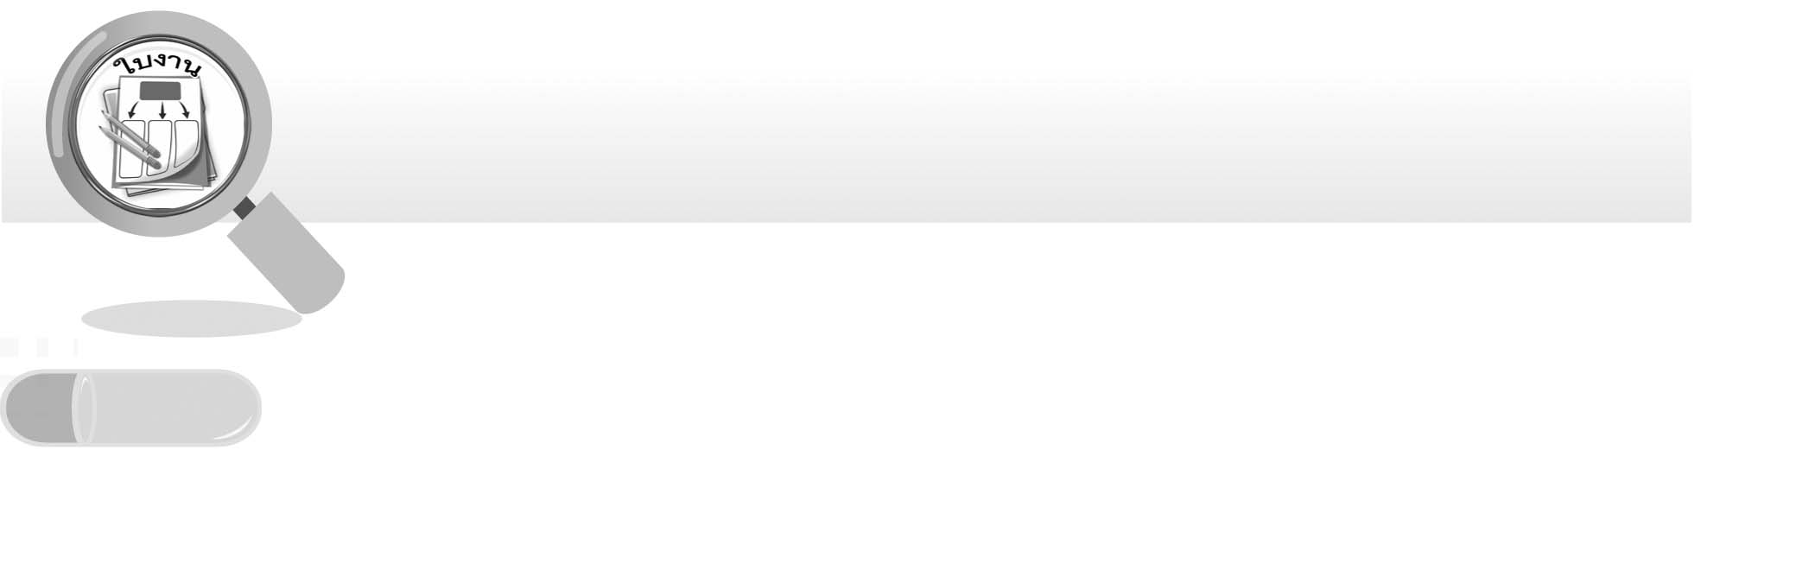
ชื่อ ______________________________________________ ชั้น __________ เลขที่ _______

ชิ้นงาน เรื่อง สาเหตุที่ทำให้น้ำเสีย
วันที่ _____ เดือน ____________ พ.ศ. ________
ได้__________คะแนน

คะแนนเต็ม 10 คะแนน

คำสั่ง ให้นักเรียนเขียนแผนภาพก้างปลา สาเหตุที่ทำให้น้ำเสีย

สาเหตุ
น้ำเสีย

แผนภาพก้างปลา สาเหตุที่ทำให้น้ำเสีย

